Управление дошкольного образования Администрации города Глазова
Муниципальное бюджетное дошкольное образовательное учреждение
«Детский сад комбинированного вида № 30»

Проект
по познавательному развитию
с акцентом на гражданско-патриотическое воспитание
«Знатоки родного края»

Подготовил
Воспитатель
Баженова Ирина Игоревна

г. Глазов, 2016
Содержание
- Пояснительная записка
- Актуальность проекта, проблема
- Новизна
- Сроки реализации проекта
- Участники проекта
- Цель, основные задачи,
- Гипотеза
- Научные принципы
- Этапы реализации проекта программы
- Тематический план работы
- Ожидаемые результаты и продукты
- Выводы
- Приложения
- Литература

Пояснительная записка
Удмуртия - это не просто территория среди множества мест на карте страны и небольшая республика в Приволжском округе. Удмуртия - это наша родина.
Небогатая своими природными ископаемыми Удмуртия славится своими жителями (трудолюбивыми и творческими, настойчивыми и талантливыми, честными и терпеливыми), своими разными по характеру городами, своими достопримечательностями, отражающими жизнь и историю народа, красотой и особенностью природы.
Неумолимо изменяющаяся жизнь, требующая универсальности и практичности во всем, стирает понемногу национальные, традиционные для нашего края особенности и характер культуры. Сохранить в представлениях детей самобытность культуры Удмуртии и привить патриотические чувства к своей родине является важной задачей в наши дни.
В современный период обновления дошкольного образования значительно возросли роль народной культуры и познавательный интерес к своей малой родине. Включение краеведения в образовательный процесс позволяет развить любознательность и познавательную мотивацию детей, становление сознания, развитие воображения и творческой активности, формировать представление об объектах окружающего мира, городе и республике, о ценностях и традициях своего народа.
Данный проект разработан в соответствии с Федеральным государственным образовательным стандартом дошкольного образования по направлению познавательное развитие детей старшего дошкольного возраста.
Образовательная деятельность в ДОО осуществляется по общеобразовательной программе «От рождения до школы» Н.Е. Вераксы, Т.С. Комаровой, М.А. Васильевой, где предусмотрено формирование первичных представлений о малой родине, Отечестве. Данная же работа предполагает превышение первичных представлений и углублённость в изучение некоторых важнейших достопримечательностей, формирующих облик города и республики, значимость и особенность.
Актуальность проекта характеризуется более подробным ознакомлением с историческими местами города и республики, что способствует формированию исторического и патриотического сознания детей. Необходимость развития интересов дошкольников в этой области связана с социальным запросом общества: чем полнее, глубже, содержательнее будут знания детей о родном крае и его жителях, природе, традициях, тем более действенными окажутся они в приобщении к культуре родного края и успешности в школьном обучении.
Краеведение является одним из самых мощных средств воспитания детей дошкольного возраста. Оно воспитывает у детей сознательную любовь к родному краю как части большой страны - России, связывает воспитание с жизнью, помогает формировать нравственные понятия и чувства.
Краеведческий материал имеет большое значение в расширении кругозора детей, в развитии их интеллектуального потенциала. Вхождение ребёнка в современный мир невозможно вне освоения им первоначальных представлений социального характера и включения его в систему социальных отношений, то есть вне социализации.
Проблема: дети дошкольного возраста испытывают дефицит знаний о родном крае, об особенностях традиций, достопримечательностях города района и республики.
Новизна.
Сроки реализации проекта: 18 недель с сентября по май месяц.
Участники проекта: дети старшей группы 5-6 лет, их родители и воспитатели Д/с № 30 города Глазова.
Цель проекта: сформировать у дошкольников знания о родном крае, о достопримечательностях, знаменитостях, природе родного города Глазова, Глазовского района и Удмуртской республики.
Основные задачи:
Обучающие:
- Обогатить знания детей о городе Глазове, его истории, символике, достопримечательностях, значимых предприятиях, культурных учреждениях.
- Формировать знания об истории Удмуртской республики, её уникальности, знаменитых и памятных местах, рассматривая их в неразрывном органическом единстве.
- Сформировать представление о природных ресурсах, полезных ископаемых республики, животном разнообразии края.
Развивающие:
- Развивать познавательный и исследовательский интерес к изучению родного города, района, республики;
- Развивать коммуникативные навыки дошкольников.
Воспитывающий:
- Воспитывать чувство собственного достоинства, гордости и принадлежности к своему народу и культуре, гармоническое проявление патриотических чувств и культуры общения;
- Способствовать позитивной социализации воспитанников.

Гипотеза проекта: благодаря целенаправленной и системной работе по формированию и расширению знаний детей о своём родном городе, районе, республике, осуществляется приобщение дошкольников к истории и культуре родного края, местным достопримечательностям, воспитываются любовь и уважение, а так же чувство привязанности к своей малой Родине.
В соответствии с ФГОС проект опирается на научные принципы её построения:
Принцип развивающего образования, целью которого является развитие ребенка, развивающий характер образования реализуется через деятельность каждого ребенка в зоне его ближайшего развития;
Сочетание принципа научной обоснованности и практической применимости;
Единство воспитательных, развивающих и обучающих целей и задач процесса образования детей дошкольного возраста, в процессе реализации которых формируются знания, умения и навыки, которые имеют непосредственное отношение к развитию детей дошкольного возраста.;
Построение образовательного процесса на адекватных возрасту формах работы с детьми. Основной формой работы с детьми дошкольного возраста и ведущим видом деятельности для них является игра.

Этапы реализации проекта.
- Подготовительный этап.
На данном этапе мы познакомились с современной методической литературой по краеведению (Приложение1);
Подобрали необходимый демонстрационный материал, художественные произведения авторов родного края, музыкальные произведения, видеоролики, подобрали фотоальбомы (Приложение 2);
Разработали тематический план работы с детьми;
Подготовили авторские презентации и авторских дидактические игры (Приложение3).
- Практический этап.
На втором этапе идет непосредственная работа с детьми по намеченному плану.
На занятиях мы рассматривали иллюстрации с изображением достопримечательностей города, района, республики, беседовали по их содержанию, выясняя новую информацию по уже знакомым детям местам, и узнавали новые. Знакомились со зданиями, в которых работают родители, в которых учатся и занимаются в секциях братья и сестры. Здания, где производят различные товары и продукты питания, бытовые предметы. А так же знакомились с историческими зданиями - домами купцов, гимназией, собором и главной площадью, первыми заводами, железной дорогой, транспортом и людьми, которые все это строили и возводили.
В Удмуртии немало написано художественных и энциклопедических книг о нашей родине, с которыми мы знакомили на занятиях детей и проводили беседы, дети сами придумывали сказки и рассказы. Это и «Достопримечательности Удмуртии», и «Ижевск и его окрестности», «Удмуртская Республика : энциклопедия», и «История города Глазова» в двух томах, и «Улицы города Глазова», и «Удмуртский народный костюм», и сказки Эвелины Цегельник «Грибной секрет», «Как люди узнают точное время», «Таинство химических превращений», «Про Ваню и его друзей», «Дом, в котором я живу. И сказки Г. Е. Верещагина «Медвежонок-богатырь», «Плешивый мужик», «Кукри-баба», «Нюлэсмурт» («Леший»), сказки о животных «Петух и лисица», «Лиса и заяц», и «Животные - Пойшуръёс» и другие. А также проводилась выставка книг глазовских краеведов.
На каждом занятии использовались фотоальбомы, которые просматривались детьми, составлялись рассказы, проводились беседы, ставились проблемные вопросы для поиск ответов на них: «Когда деревья были маленькими», «Памятники, памятные места, исторические здания», «Глазовский район», «Чем славится Удмуртия», «Красная книга Удмуртии».
Наша республика является родиной великого композитора Петра Ильича Чайковского, поэтому на одном из занятий дети прослушивали его произведения и делились своими впечатлениями, знакомились с родным городом Чайковского. Использование музыки Чайковского, а также национальной музыки в исполнении ансамблей «Италмас», «Айкай», «Бурановские бабушки», В. Пудовой происходило и на других занятиях, где проводились игры и беседы о музыкальных произведениях Удмуртской республики.
Применялась и изобразительная деятельность - дети рисовали на тему «Наша река», выполняли аппликации «Наш флаг, герб» и «Моя Удмуртия», лепили из застывающей пластики «Бубенцы» и из металлической фольги «Что делают в Удмуртии из металла»(Приложение5).
По теме об охраняемых природных зонах в республике дети занимались решением экологических задач «Можно-нельзя», «Хорошо - плохо», «Вред - польза».
Знакомство с народными ремёслами и творчеством происходило при проведении мастер-класса «Художественная обработка войлока» для детей представителем «Дома ремёсел» (Приложение4).
У каждого народа есть свои традиции, праздничные забавы и игры. Одно занятие было проведено как музыкальное развлечение с играми и забавами разных народов, населяющих Удмуртию: «Вумурт», «Игра с полотенцем», «Азвесь манет», «Кубиста йыр», «Номер тырон», «Парное состязание», «Бег с ложкой во рту».
Во время проведения экскурсий обращалось внимание детей на исторические здания, их назначение раньше и теперь, рассматривали памятники.
Использовались также демонстрация презентаций, обсуждение их детьми, сравнение изображений по аналогии и по противоположности.
Для поиска информации о достопримечательностях и памятных местах деревень Глазовского района привлекались родители. Их рассказы, оформленные на бумаге использовались на занятии, а затем включались в Атласа «Моя Удмуртия».
На занятиях использовались авторские дидактические игры «Знатоки Удмуртии», «Предметы старины», «Собери и назови части реки», «Придумай свой памятник», «Что и где в городе находится», «Город-деревня», «Узнай наш флаг, герб»; «Собери карту-пазл «Достопримечательности Удмуртии»
- Обобщающе - результативный этап.
На последнем этапе мы провели анализ результатов нашего проекта, рассмотрели необходимость и соответствие подобранных игр и материалов, применяемых методов и приёмов в проведенных занятиях, определили полученный объем знаний детей и их интерес к получению новых знаний о родном крае.

Тематический план работы
Сентябрь
Расширять знания детей о родном городе. Познакомить с историей города, его постепенным ростом и развитием. О занятиях людей в старину. Познакомить с понятием «Малая Родина».
Рассматривание карты города. Беседа о истории города, его жителях, их занятия, о росте и развитии города. Д/и «Какими предметами пользовались люди в старину, какими сейчас?»
Познакомить с предприятиями города Глазова, их истории, назначении, о профессиях людей на них работающих. Воспитывать уважение к людям разных профессий, гордость и любовь к родному городу. Закреплять знания о месте работы родителей-
Беседы о предприятиях города и их назначении в жизни города и горожан. Рассматривание альбома с иллюстрациями заводов города.
Просмотр видеоролика «История моего города». Рассказы детей о предприятиях на которых работают родители

Октябрь
Знакомить с историей строительства города, новом и старом районах.
Расширять знания об улицах города, истории названий улиц-
Рассматривание фотоальбома «Когда деревья были маленькие».
Рассказ воспитателя.
Игра «Что в нашем городе есть и где находится»(с использованием мини-макетов зданий). Игра «Улицы - реснички».
Рассказать о жизни города, его истории отраженной в его жителях, в возведённых памятниках и памятных местах.
Воспитывать любовь к родному городу.-
Рассматривание фотоальбом с памятниками героям, писателям, домами купцов, зданий гимназий, декоративных памятных композиций. Игра «Придумай свой памятник»

Ноябрь
Познакомить детей с особенностями жизни людей в деревнях Глазовского района, характером их занятий. Формировать интерес и любовь к своей малой родине. Знакомство с картой Глазовского и других районов Удмуртии.
Беседы о жизни людей в деревне, рассматривание иллюстраций, чтение стихотворений, литературы о жизни в деревне, красоте русской природы.
Дидактические игры: «В городе, в деревне», «Деревня городу». Традиционные национальные игры удмуртских детей - «Куштон шудон», «Вумурт», «Капустина голова». Сюжетно-ролевая игра «Глазовский магазин» позволила познакомиться с продукцией, произведенной в Глазове и Глазовском районе, названиями мест и предприятий, профессиями и занятиями людей, работающих для обеспечения жителей города и района молоком, хлебом, овощами, мёдом, продуктами животноводства.
Рассматривание карты районов Удмуртии.
Рассказать о близком соседстве жителей города и района, о тесной зависимости города и деревни. О необычных и замечательных местах расположенных недалеко от Глазова. –
Чтение книг глазовских краеведов. Рассматривание альбома детско-родительских мини-проектов «Родная деревня», фотографий. Видеопрезентация.
Декабрь
Знакомство с культурными центрами города. Побуждать интересоваться культурной жизнью города и его жителей. Рассказать о профессиях в сфере культуры (актёров, режиссёров, библиотекарей, педагогов, служителях музеев)-
Беседы об уникальных культурных местах и зданиях города, таких как К/ц «Россия», «Центр ремесел». «Централизованная библиотечная система г. Глазова», «Дом дружбы народов». «Иднакар». «Глазовский краеведческий музей».театр «Парафраз». "КСЦ «Победа». Рассматривание иллюстраций.
Знакомство с традиционными национальными праздниками - Гербер, Сабантуй, знакомство с песнями и играми.
Виртуальная экскурсия
Познакомить детей с детскими и молодежными центрами. Побуждать интересоваться разными видами занятий в кружках, секциях, школах.-
Рассказ воспитателя о детских и молодежных центрах. Рассматрив-ие фотоальбома.
Проведение мастер-класса по народному творчеству с приглашением руководителя кружка «Центра ремёсел»
Январь
Познакомить детей с картой Удмуртской республики. Побуждать интересоваться историей родного края. Формировать первоначальные представления об обычаях и традициях Удмуртской республики.-
Рассматривание карты Удмуртской республики, нахождение знакомых городов, рек. Беседы о расположении Удмуртской республики, её соседях, достопримечательностях. Рассматривание альбома «Чем славится Удмуртская республика». Игра «Путешествие по родному краю».
Расширять представления детей о природных богатствах, полезных ископаемых района, республики, России, их применении в Удмуртии в старину и сегодня. -
Беседы о малой Родине, рассматривание иллюстраций о природных богатствах, полезных ископаемых, об их пользе для людей и применении. Чтение литературы, решение экологических задач(Бездумное использование, невозобновляемые источники энергии, загрязнение отходами производств ).
Игра с использованием ИКТ«Вред - польза»
Февраль
Формировать интерес к малой родине. Воспитывать чувство любви и гордости за Удмуртской республики.. Побуждать детей восхищаться красотой рек.-
Рассматривание карты Удмуртской республики - нашего родникового края, знакомство с крупными реками - Кама, Чепца, Кильмезь, Вала, Вятка. Фотографий рек и водохранилищ. Рисование: «Наша река». Авторская игра «Собери реку» помогла познакомиться с частями реки - исток, русло, приток, устье, старица.
Расширять знания детей об охраняемых природных зонах и охраняемых животных и растениях Удмуртии. Воспитывать бережное отношение к природе.-
Рассматривание альбома с иллюстрациями охраняемых зон, животных и растений Удмуртии. Беседа о способах охраны природы. Игра с использованием ИКТ « Как охранять животных и природу». Решение экологических задач.
Март
Познакомить детей со знаменитыми земляками, первостроителямикрая, участниками Великой Отечественной Войны.Воспитывать уважение к труду и подвигам.-
Рассматривание иллюстраций и чтение книг.
Рассказ воспитателя. Д/и «Кем мы гордимся и почему?»
Познакомить детей с историей развития музыкального искусства Удмуртской республики.-
Рассказ воспитателя о музыке Удмуртской республики и музыкальной жизни. Прослушивание народных песен в исполнении ансамблей «Италмас», «Айкай», В. Пудовой и государственного симфонического оркестра Удмуртской республики. Музыкальное развлечение: «Народные забавы и игры».
Апрель
Знакомство детей с символами города Глазова и Удмуртии. Формировать уважительное отношение к государственным и городским символам, познакомить с символическим значением герба, цветом флага.-
Рассказ воспитателя. Рассматривание государственного герба и флага РФ, герба и флага родного города и республики. Рассматривание герба на монетах, документах.
Дидактические игры: «Узнай наш герб», «Узнай наш флаг».
Продолжаем знакомить детей с символами города Глазова и Удмуртии. Формировать уважительное отношение к государственным и городским символам, познакомить с символическим значением герба, цветом флага.-
Рассказ воспитателя. Рассматривание государственного герба и флага РФ, герба и флага родного города и республики.. Аппликация: «Наш флаг, наш герб».
Май
Познакомить с предприятиями, учреждениями Удмуртской республики, с их историей, назначением, о профессиях людей на них работающих. Воспитывать уважение к людям разных профессий, гордость и любовь к родному краю.-
Рассказ воспитателя. Знакомство с медиопрезентацией «Предприятия Удмуртскойреспублики».
Собираем карту-пазл «Моя Удмуртия»
Продолжать знакомить с предприятиями, учреждениями Удмуртской республики, с их историей, назначением, о профессиях людей на них работающих. Воспитывать уважение к людям разных профессий, гордость и любовь к родному краю.-
Рассказ воспитателя. Аппликация «Моя Удмуртия»
Авторская дидактическая игра «Знатоки Удмуртии» позволила закрепить знания о достопримечательностях Удмуртии и познакомиться с ещё не знакомыми, позволила повысить интерес к изучению памятников и мест родного края.
Ожидаемый результат
Дети должны знать:
- Место проживания: город, район, республику; предприятия родного города и республики, их значимость; символику города и республики, достопримечательности (испытывать любовь и привязанность к родному городу, району, республике);
- Место работы взрослых и своих родителей (иметь представление о предприятиях и учреждениях, их значении в жизни города, значимости труда взрослых; испытывать гордость и уважение к труду взрослых; иметь посильные трудовые обязанности дома, в детском саду, нести ответственность за их выполнение);
Дошкольники будут уметь:
• Ориентироваться по карте города и республики, находить свой город.
• Узнавать изученные достопримечательности.
• Применять игры разных народов края для организации собственного досуга.
• Применять полученные знания о добрых делах и поступках на благо родного города, бережно относиться к природе родного края, животному и растительному миру, к культурному наследию своего народа.
• Творчески мыслить и рассуждать.

По итогам реализации проекта - создание продуктов:
- Авторской дидактической игры «Знатоки Удмуртии»,
- Атласа «Моя Удмуртия».
- «Предметы старины»,
- авторские дидактические игры «Собери и назови части реки»,
- «Придумай свой памятник»,
- «Что и где в городе находится»,
- «Город-деревня»,
- «Узнай наш флаг, герб»;
- «Собери карту-пазл «Достопримечательности Удмуртии»

Выводы
В результате проведения проекта у детей повысилась познавательная активность, пополнились знания о настоящем родного города, района, республики и их истории. Дети стали проявлять интерес к малой Родине, к её истории, достопримечательностям, с удовольствием включаются в различную деятельность, связанную с познанием родного города, отражают свои впечатления о малой Родине в различных видах деятельности. Родители пересмотрели свои взгляды на нравственно - патриотическое воспитание и стали активными участниками педагогического процесса.

Приложение 1
1) Общеобразовательная программа дошкольного образования «От рождения до школы» под ред. Н.Е. Вераксы, Т.С. Комаровой, М.А. Васильевой; 2) М.В. Николаевна «Краеведение в детском саду»; 3) З. Герасимова, Н. Козачек. Воспитание детей через приобщение их к истории родного края.
Приложение 2
Подобран необходимый демонстрационный материал, художественные произведения авторов родного края, музыкальные произведения, видеоролики, подобрали фотоальбомы
Приложение3
Подготовили авторские презентации и авторских дидактические игры
Авторской дидактической игры «Знатоки Удмуртии»,
Атласа «Моя Удмуртия».
авторские дидактические игры «Предметы старины»,
«Собери и назови части реки»,
«Придумай свой памятник»,
«Что и где в городе находится»,
«Город-деревня»,
«Узнай наш флаг, герб»;
«Собери карту-пазл «Достопримечательности Удмуртии»

Приложение 4
Знакомство с народными ремёслами и творчеством происходило при проведении мастер-класса «Художественная обработка войлока» для детей представителем «Дома ремёсел».
«Пасхальные яички»
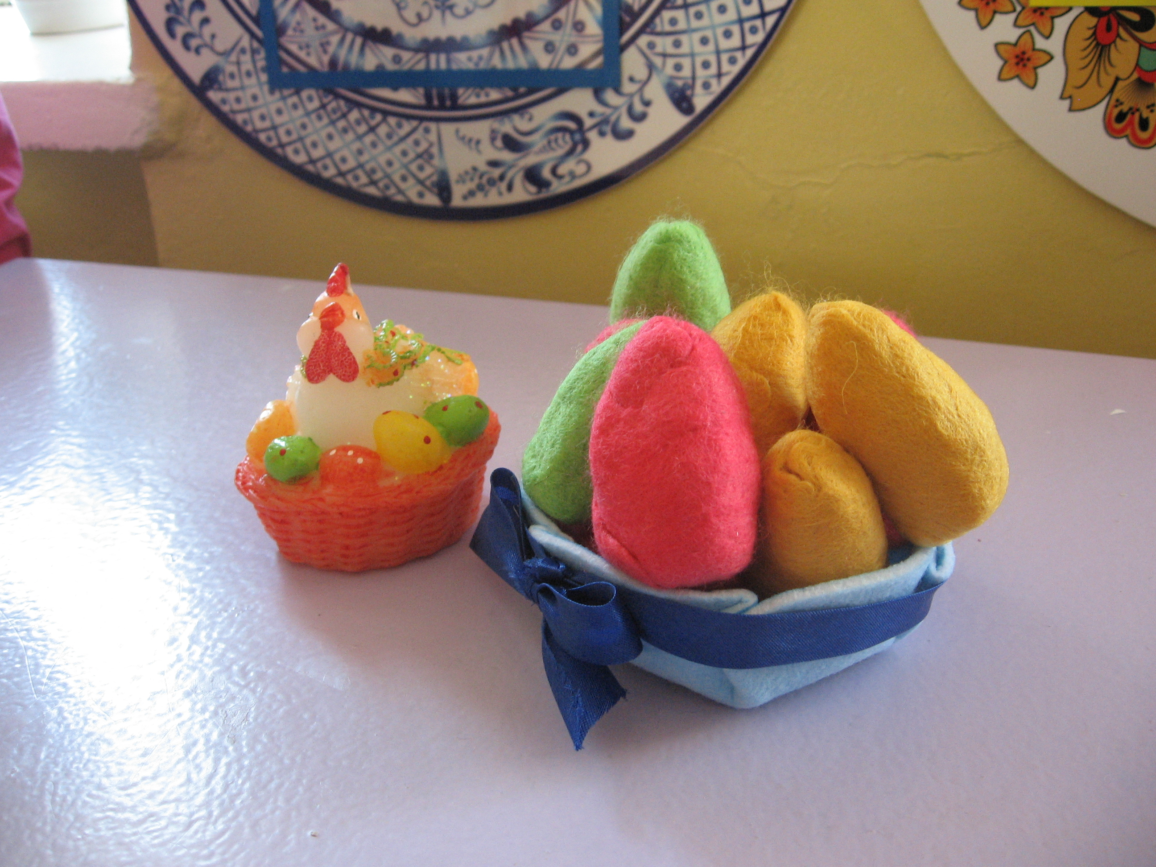
Приложение 5
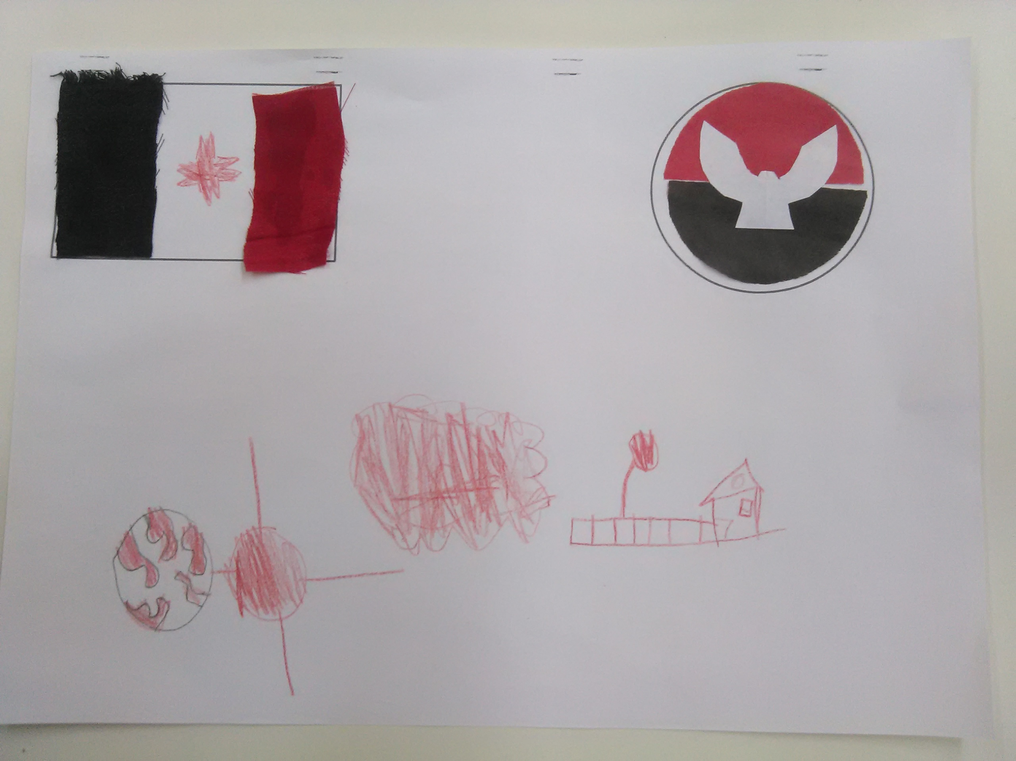
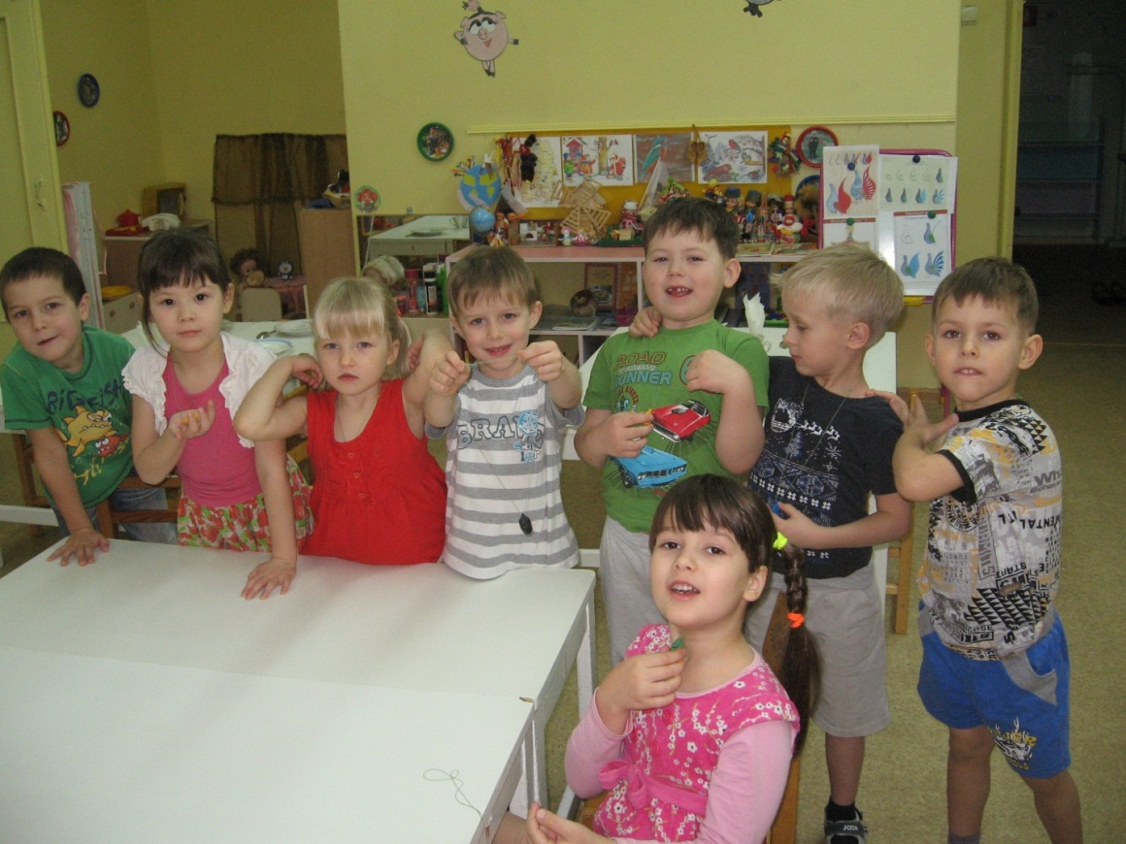
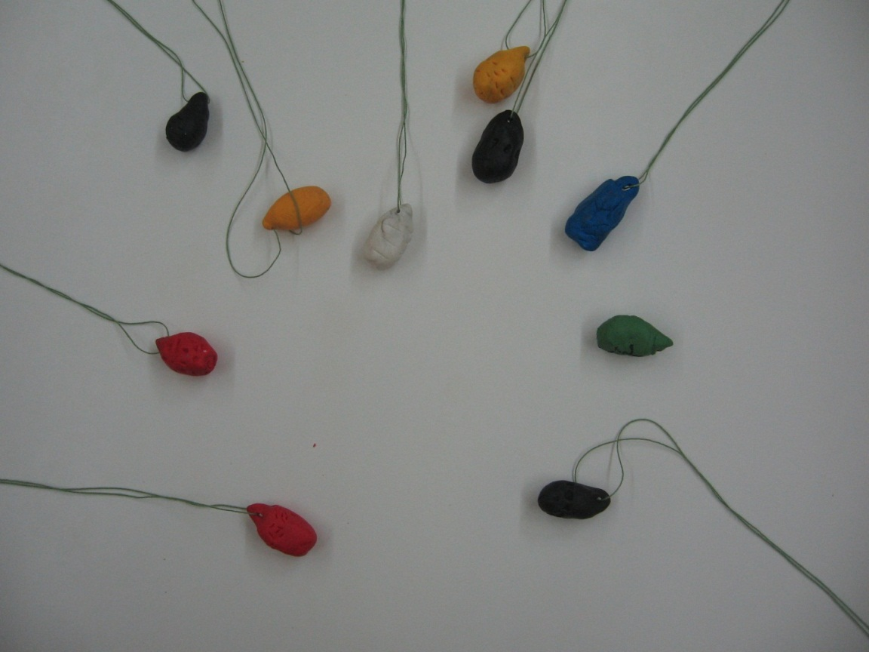
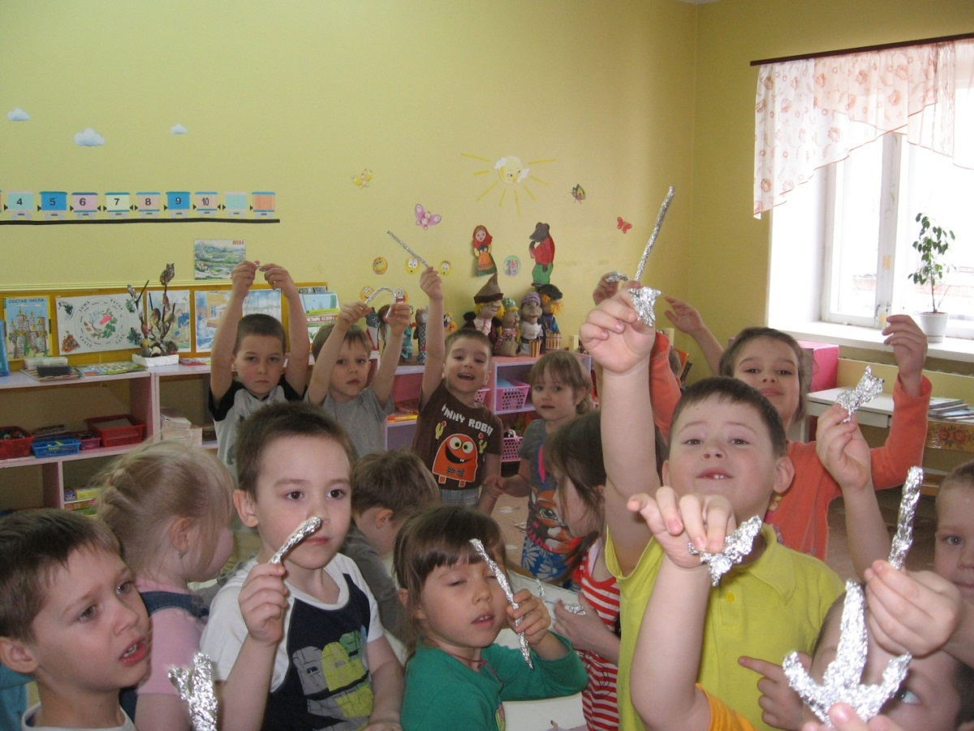
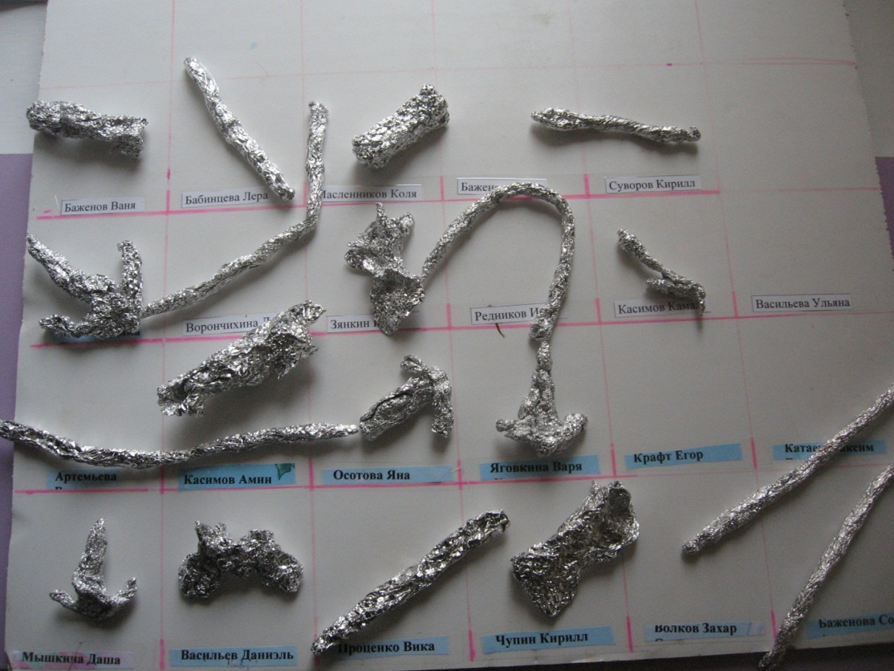

Приложение 6
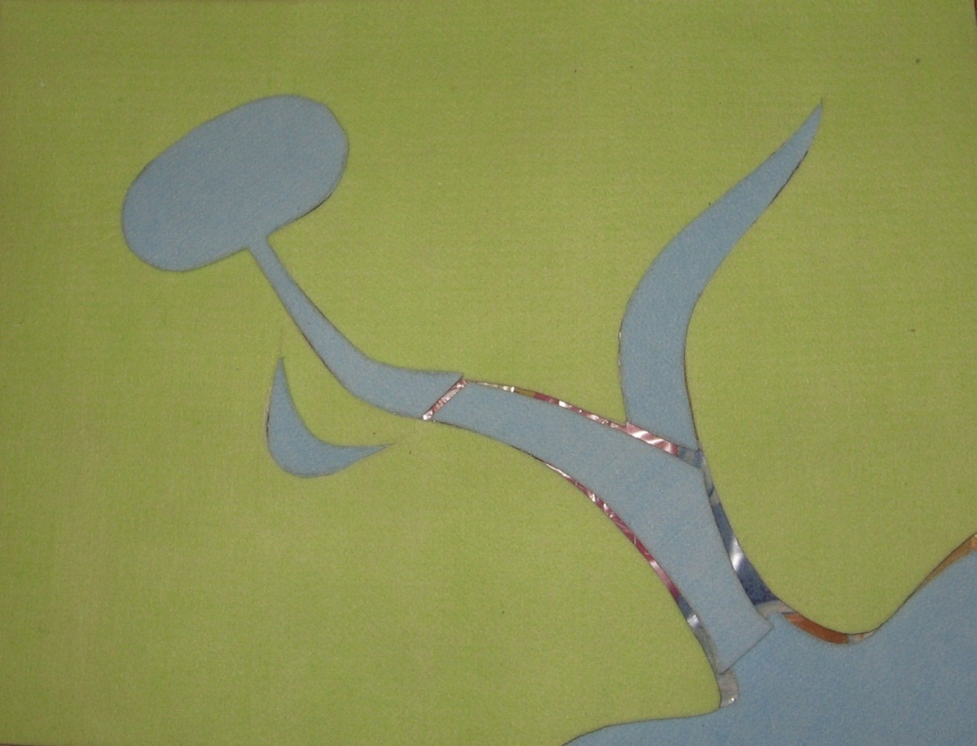

Список используемой литературы

Матова В.Н. Краеведение в саду. - СПб.: ООО «Издательство Детство-пресс», 2014.- 176 с.
Н.В. Алёшина. «Ознакомление дошкольников с социальной действительностью и окружающим. Старшая и подготовительная группы» - М.: ЭлизеТрейдинг, ЦГЛ; 2004.
Ижевск и его окрестности: издание / сост. А. В. Фертиков. – Ижевск, 2009. – 80 с. :
Калашников М. Т. Я с вами шел одной дорогой : мемуары. – М. : Вся Россия, 1999. – 240 с. : ил
Кобзев И. Ижевские картинки: фотоальбом / И. Кобзев. – Ижевск : Издательский дом «Удмуртский университет», 2000. – 208 с. : ил.
Новиков А. В. Золотой ларец: книга для чтения по истории и краеведению / А. В. Новиков. – Ижевск: РИО Ижевского полиграфического комбината, 1998. – 500 с. : ил.
Удмуртская Республика : энциклопедия / гл. ред. В. В. Туганаев ; вед.ред. В. Н. Ившин ; ред. кол. Ю. С. Питкевич и др. – 2-е изд., испр. и доп. - Ижевск : Удмуртия, 2008. – 768 с. : ил.
Шумилов Е. Ф. Город на Ижевск: историческая хроника с прологом и эпилогом, в 12 главах, повествующих о славных традициях и богатой истории столицы Удмуртии [Текст] / Е. Ф. Шумилов. – Ижевск : Удмуртия, 1990. – 608 с. : ил.

Сафонова Т.В., Ившина М.В., Лукина Н.В. «История города Глазова. Вехи XX века».

История города Глазова: 1678 - 1917 гг. Сафонова Т.В., Ившина М.В., Лукина Н.В.
Воспитание детей через приобщение их к истории родного края / З. Герасимова, Н. Козачек // Дошкольное воспитание.- 2001. — №12. – C. 47-52.
Круглов, Ю.Г. Русские народные загадки, пословицы, поговорки. Сост. Ю.Г.Круглов. М.: Просвещение, 1990.
И. Рыбалова Ознакомление с родным городом как средство патриотического воспитания // Д.в. №6, 2003, с. 45.
Сайт Глазовской публичной библиотеки им. В.Г.Короленко.
Улицы и переулки Глазова. Г.М. Ложкин.-Глазов, 2014, -80с.
Достопримечательности Удмуртии. Массово-политическое издание. Сост. - Грязев Г.Г., Семёнов В.Ю.; . Ижевск, 2013, 80 с
Эвелины Цегельник. «Грибной секрет», «Как люди узнают точное время», «Таинство химических превращений», «Про Ваню и его друзей», «Дом, в котором я живу».
Г. Е. Верещагина. «Медвежонок-богатырь», «Плешивый мужик», «Кукри-баба» и др. ; мифологические сказки «Нюлэсмурт» («Леший»), сказки о животных «Петух и лисица», «Лиса и заяц».
А. А. Седельникова «Удмуртский фольклор – детям». Издательством «Удмуртия», 2005.
Животные. Пойшуръёс. Научно-популярное издание. Ред.-составитель - Воронова Т.В.; использованы иллюстрации - Фертикова А.В., Фотография на обложке - Батыршина Р.З.Ижевск, 2009, 16 с
Клуб Краеведов города Глазова. Галеев А.Х. Краевед. Топонимика населенных мест Глазовкого района Удмуртской республики. Глазов, 2007-2011.

